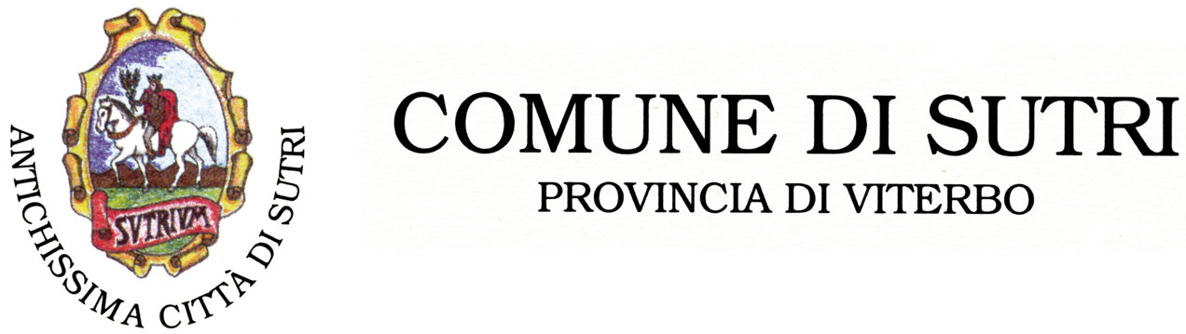


(Modulo da utilizzare in caso di studenti minori di età)

RICHIESTA DI CANDIDATURA AL PERCORSO DI FORMAZIONE
“FROM STUDY TO WORK ACADEMY”

Il/La sottoscritt__ (nome)____________________________________ (cognome) ______________________________

DATA di NASCITA __/__/____ LUOGO di NASCITA __________________________________________________

SESSO (M/F) ____ CF _____________________________________________________________________________

RESIDENTE in Via _______________________________________________________________n°________
Comune ____________________Prov.___________
in qualità di genitore che esercita la responsabilità genitoriale o di chi ne fa le veci
CHIEDE
la candidatura al percorso di formazione “from study to work academy” per il/la proprio/a figlio/a.
A tal fine, consapevole delle conseguenze derivanti da dichiarazioni mendaci o di uso e formazione di documenti falsi, ai sensi del D.P.R. 28 dicembre 2000, n. 445, COMUNICA i seguenti dati
NOME e COGNOME studente _______________________________________________________________
DATA di NASCITA __/__/____ LUOGO di NASCITA ___________________ SESSO (M/F) _______
CF_____________________________________________________________________________
RESIDENZA Via ____________________________________ Comune ____________ Prov._____
IN POSSESSO DEL SEGUENTE TITOLO DI STUDIO _________________________________________________ FREQUENTANTE LA SCUOLA________________________________ ___________________________________

Si impegna a ricevere tutte le comunicazioni inerenti il percorso di formazione al seguente indirizzo di posta elettronica:
______________________________________________@_________________________________ e al seguente
numero telefonico ______________________ (campi obbligatori) – (possibilmente del minore)
Luogo e Data, _____________________
Firma del richiedente
_____________________________
Si allegano:
- documento di identità in corso di validità del genitore/tutore
- documento di identità in corso di validità e codice fiscale (tessera sanitaria) del candidato.

